La Semaine Saint Aubin
Acadienne Sur Mer
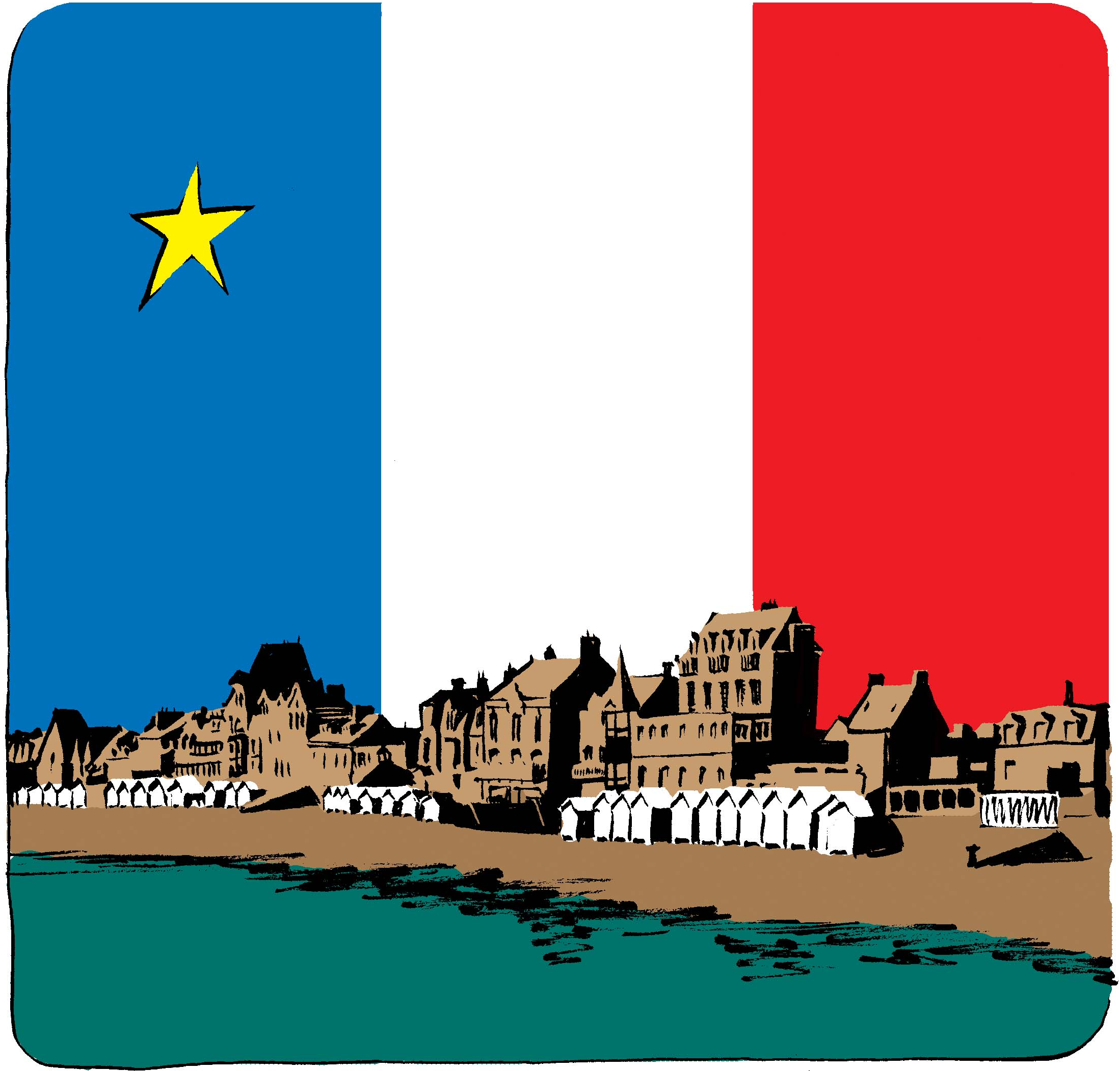

TROISIÈME ÉDITION DE LA « SEMAINE ACADIENNE »

« SAINT AUBIN SUR MER FÊTE LE NOUVEAU BRUNSWICK »

9 AU 15 AOÛT 2008

avec la participation du Gouvernement du Nouveau-Brunswick

Mercredi 8 août au samedi 16 août

- Animations sur l’Acadie par l’association ACANAMI à l’office du tourisme de Saint Aubin

Jeudi 7 août

- 21H : projection salle Aubert du reportage sur la « Semaine acadienne 2007 »

Samedi 9 août

- 14H30 : Randonnée cyclo touristique sur les traces du North Shore regiment de Saint Aubin à Carpiquet (Saint Aubin, Tailleville, Radar de Douvres la Délivrande, Anguerny, Cairon, Lasson-Rosel, Le Mesnil –Patry, Bouanville, retour sur Bretteville l’Orgueilleuse, Carpiquet) arrivée à 17H45 square des Canadiens (40 km au total)
Inscriptions à l’office du Tourisme de Saint Aubin sur mer

- 18H : Inauguration officielle de la troisième édition de la « Semaine acadienne » avec le Nouveau Brunswick pour invité d’honneur, square des Canadiens. En présence de Monsieur Arthur Haché, vétéran acadien du North Shore regiment du Nouveau Brunswick qui débarqua le 6 juin 1944 à Saint Aubin sur mer, de l’Honorable Hédard Albert ministre de la Culture des Sports, et de la Francophonie du Nouveau-Brunswick, et de l’honorable Herménégilde Chiasson, Lieutenant Gouverneur du Nouveau Brunswick.
- 21H : Concert du groupe « La Virée » (Nouveau Brunswick) square des Canadiens
Outre ses propres compositions sur des rythmes endiablés, ce groupe propose un répertoire varié d’airs connus de la chanson acadienne, parfois québécoise et bretonne, de la musique qui bouge. À ce joyeux mélange s’ajoutent quelques reels de violon. Des musiciens généreux qui vous feront danser, sauter, virer et même chavirer au son de leur musique !

- 23H : Feu d’artifice en musiques et en paroles sur l’Acadie et le Nouveau Brunswick écrit par Nicole Nitot

Dimanche 10 août

- 11H : Spectacle du mime Ryan Doucette (Nouvelle Ecosse) place du marché.
Il était à Saint Aubin en 2007, il revient en 2008 avec un nouveau spectacle dans lequel il allie à son imagination une souplesse extraordinaire et un sens du comique qui soulève les foules.

- 14H : Cours de danse cajun avec le groupe « Mousse espagnole » (France) square des Canadiens avec

- 16H00 : Animation avec Jeremy Dupuis (Nouveau Brunswick) et Weldon Boudreau (Nouvelle Ecosse) sur la digue

- 17H 30 : Projection d’un documentaire de l’émission « Thalassa » diffusée sur France 3 sur le Nouveau-Brunswick et conférence sur l’Acadie, le Nouveau Brunswick, de Maurice Basque, directeur de l’Institut d’Etudes Acadiennes de l’Université de Moncton (Nouveau Brunswick) Salle Aubert

- 22H : retraite aux flambeaux avec la participation du « Réveil Saint Aubinais », des majorettes de Saint Aubin et du groupe « Mousse espagnole cajun »

- 22H30 : bal cajun avec le groupe Mousse espagnole cajun (France) place du marché
La Mousse Espagnole, ou barbe des Français est cette plante qui pend des branches des cyprés et des chênes de Louisiane. Composé de cinq musiciens, ce groupe vous emmènera danser sur des airs où se mêlent les influences des musiques françaises, irlandaises, country et noires.

Lundi 11 août

- 14H : Rallye concours découvertes dans les rues de la ville avec des énigmes sur le
Nouveau Brunswick (arrivée bibliothèque à 17H).

- 16H : Défilé des majorettes sur la digue

- 16H : Animation au centre Juno Beach de Weldon Boudreau et Jérémy Dupuis (Nouvelle Ecosse)

- 17H : Fin du rallye à la bibliothèque

- 17H30 : Conférence de l’honorable Herménégilde Chiasson, lieutenant gouverneur du Nouveau Brunswick, sur la littérature acadienne (sous réserves) à la bibliothèque
L’honorable Herménégilde Chiasson est Lieutenant Gouverneur du Nouveau-Brunswick depuis 2003. Il est considéré comme un des trois fondateurs de la poésie acadienne moderne aux côtés de Raymond Guy LeBlanc et Guy Arsenault. Peintre, dramaturge, graveur, cinéaste, réalisateur, graphiste et conceptualiste, il touche à tout et laisse sa trace partout où il passe. Grâce à son implication et sa création, Herménégilde Chiasson joue un rôle des plus importants dans le développement du milieu culturel en Acadie.

- 21H : Concert du groupe « Ode à l’Acadie» (Nouveau Brunswick) square des Canadiens.
Ode à l'Acadie, ce sont sept jeunes artistes talentueux, réunis sur une même scène, qui dansent, chantent, sautent d'un instrument à l'autre, d'un genre musical à l'autre, avec une facilité déconcertante. On retrouve dans leur spectacle des chansons de mer, d'exil, de révolte, d'amour et d’espoir. Ode à l'Acadie est en fait l’occasion d’entendre des interprétations tout à fait modernes de certaines des plus belles chansons d’Acadie..

Mardi 12 août

- 11H : Inauguration officielle du pavillon du Nouveau Brunswick sur la digue par l’Honorable Hédard Albert ministre de la Culture des Sports, et de la Francophonie du Nouveau-Brunswick

- Concours de châteaux de sable sur l’Acadie et le Nouveau Brunswick

- 15H00 : Concert de Weldon Boudreau et Jérémi Dupuis (Nouvelle Ecosse et Nouveau-Brunswick) sur la digue et cours de gigue
Jérémi Dupuis est le cousin de la célèbre violoniste Dominique Dupuis. Ce jeune prodige de Dieppe Noveau-Brunswick joue lui-même du violon depuis l'âge de 5 ans. Après avoir joué pour la Reine d'Angleterre à l'âge de 12 ans, il accompagne depuis le groupe « Acadie à la mode ». Agé aujourd’hui de 17 ans, il est capable d’interpréter un répertoires de cinq cent pièces traditionnelles.
Weldon Boudreau est un artiste culturel qui démontre de l’intérêt dans la préservation et la promotion du style de vie acadien tout en s’affirmant sur ses origines ainsi que la vie d’aujourd‘hui. Il est un auteur-compositeur-interprète et un multi-instrumentiste. A travers ses chansons il raconte la vie de petits villages côtiers et de ses héros qui ont su le toucher.

- 16H30 : Conférence sur l’histoire du poème Evangéline de Maurice Basque, directeur de l’Institut d’Etudes Acadiennes de l’Université de Moncton (Nouveau Brunswick) à la bibliothèque

- 18H30 : Concert de Stephen Leblanc et Rémi Arsenault (Nouveau Brunswick) à
Tailleville chez Emmaüs

- 21H : spectacle du mime Ryan Doucette salle Aubert

Mercredi 13 août

- 10H : Cérémonie au centre Juno Beach en hommage aux soldats Acadiens du Nouveau
Brunswick, en présence de Monsieur Arthur Haché, vétéran acadien du North Shore regiment du Nouveau Brunswick qui débarqua le 6 juin 1944 à Saint Aubin sur mer, de l’Honorable Hédard Albert ministre de la Culture des Sports, et de la Francophonie du Nouveau-Brunswick, et de l’honorable Hérménégilde Chiasson, Lieutenant Gouverneur du Nouveau Brunswick.

- 11H : Dépôt d’une gerbe au cimetière militaire canadien de Bény sur mer

- 15H : animation musicale avec Weldon Boudreau et Jérémi Dupuis sur la digue

- 16H : Défilé des majorettes sur la digue

- 17H : Résultats du rallye concours découvertes à la bibliothèque

- 18H : Projection du documentaire « Le régiment oublié » (réalisation Arnaud Blin) consacré à l’histoire du North Shore regiment qui débarqua à Saint Aubin le 6 juin 1944. Puis conférence de Ronald Cormier (Nouveau Brunswick) sur les Acadiens durant la Seconde Guerre Mondiale salle Aubert.
Passionné de l´histoire de la Seconde Guerre mondiale depuis plus de 35 ans, Ronald Cormier a écrit trois livres au sujet de la participation des Acadiens à ce conflit.. Il a également réalisé plusieurs documentaires sur la guerre de 39-45 et anime des conférences dans les écoles du Nouveau-Brunswick sur la contribution du Canada et des Acadiens à la Seconde Guerre mondiale.

- 21H : Concert du groupe « Tradition » ( Nouveau Brunswick) square des Canadiens
Ce groupe, originaire de Saint-Jean au Nouveau-Brunswick, est composé de cinq musiciens. Rock, cajun, bluegrass, compositions originales constituent un répertoire qui entraîne le public dans des rythmes des guitares électriques et acoustiques, du violon, de la mandoline, du banjo, de l’harmonica, de la basse et de la batterie, le tout accompagné de belles harmonies vocales.

Jeudi 14 août

- 14H : Animation au centre Juno Beach à Courseulles sur mer avec Ryan Doucette

- 14H : Conférence sur le club Richelieu à la bibliothèque

- 16H : Concert avec Weldon Boudreau, Jérémy Dupuis et cours de gigue sur la digue

- 17H30 : Lecture de poèmes et textes Acadiens par l’honorable Herménégilde Chiasson, Lieutenant Gouverneur du Nouveau Brunswick (sous réserves) à la bibliothèque

- 21H00 : Concert de Dominique Dupuis (Nouveau Brunswick) square des Canadiens..
Originaire de la vallée de Memrancook, au Nouveau Brunswick, cette jeune artiste de 22 ans pratique le violon, dont elle est une virtuose, depuis son enfance. Elle a déjà partagé la scène avec Zachary Richard, les groupes Suroît, Grand Dérangement. Pendant de nombreuses années, elle a animé »Le pays de la Sagouine » à Bouctouche. En 2004, elle a été la révélation du Festival Interceltique de Lorient

Vendredi 15 août

- 10H30 : Messe dédiée aux Acadiens

- 12H00 : Dépôt d’une gerbe « Brèche des Acadiens »

- 14H00 : Maquillage pour le tintamarre au poste de secours

- 16H0 : concert près de l’office du tourisme de Jérémy Dupuis (Nouveau-Brunswick)

- 17H30 : Grand « tintamarre » sur la digue et dans les rues de Saint Aubin sur mer.
Au fil des décennies, le grand bruit du marais de Tintamarre, lieu hautement symbolique (c'est là qu'à eu lieu la Déportation de 1755) à la frontière du Nouveau-Brunswick et de la Nouvelle-écosse, s'est métamorphosé pour devenir le cri de tout un peuple. Réhabilité par
le clergé acadien en 1955, afin de souligner les 200 ans du Grand Dérangement, la tradition du Tintamarre renaît le 15 août de chaque année, lors de la fête nationale acadienne. Les gens descendent alors dans la rue, armés de crécelles, tambours et casseroles, pour fêter et montrer que leur culture est bien vivante.
En août 2007, plus de 3000 personnes ont participé au tintamarre de la semaine acadienne de Saint Aubin sur Mer. Record à battre….

- 20 H : Veillée acadienne au gymnase avec Weldon Boudreau, Jérémy Dupuis, Ryan Doucette, etc : repas acadien, musique, lecture de poèmes, danse acadienne, informations sur le Nouveau Brunswick et le Congrès Mondial Acadien de 2009. Soirée payante, réservation obligatoire à l’office du Tourisme de Saint Aubin sur mer

ANIMATIONS

- Du 9 au 15 août, le jeune violoniste de 17 ans Jérémy Dupuis (Nouveau-Brunswick) animera en musique les terrasses des restaurants, des cafés situés en front de mer

EXPOSITIONS

Bibliothèque

- Travail effectué durant toute l’année entre l’école primaire de Saint Aubin et l’école Donat Robichaud à Cap Pelé (Nouveau Brunswick)

- « La mer est son domaine » : exposition sur l’histoire des pêcheries présentée par les Archives Provinciales du Nouveau Brunswick

Poste

« Cartes postales et photos anciennes de Caraquet, Bathurst et le Nouveau Brunswick» avec la collaboration des Archives Provinciales du Nouveau Brunswick

Magasins

Vitrines décorées de peintures aux couleurs de l’Acadie et du Nouveau Brunswick

Sur la digue Favreau

« Tableaux d’Acadie et du Nouveau-Brunswick » : plus de 2O tableaux, peints par des artistes de Saint Aubin, pour découvrir cette région et inviter au voyage.

DIVERS

Durant l’année scolaire 2007-2008, l’école primaire de Saint Aubin sera jumelée avec l’école Donat Robichaud à Cap Pelé (Nouveau Brunswick) ainsi qu le collège de Clare. Le résultat de ce jumelage sera exposé à la bibliothèque durant la « Semaine acadienne »

Du 10 au 16 août, un « ESPACE ACADIE DU NOUVEAU_BRUNSWICK » donnera des informations sur cette province, le tourisme et le « Congrès mondial Acadien de 2009 »

A la bibliothèque, un rayon important sera consacré à la mise en valeur, à la promotion de la littérature acadienne ainsi qu’à la découverte du Nouveau Brunswick

POUR TOUS RENSEIGNEMENTS POUR LE PUBLIC
Office du Tourisme
Digue Favreau
14 750 Saint Aubin sur mer
Courriel : TOURISME-ST-AUBIN-SMER-14@wanadoo.fr
Site : www.saintaubinsurmer-acadie.net

POUR TOUS RENSEIGNEMENTS POUR LA PRESSE

Arnaud Blin
6 rue Pétion
75011 Paris
Tél : 06-80-62-50-57
Courriel : blin1@noos.fr

ARTHUR HACHE

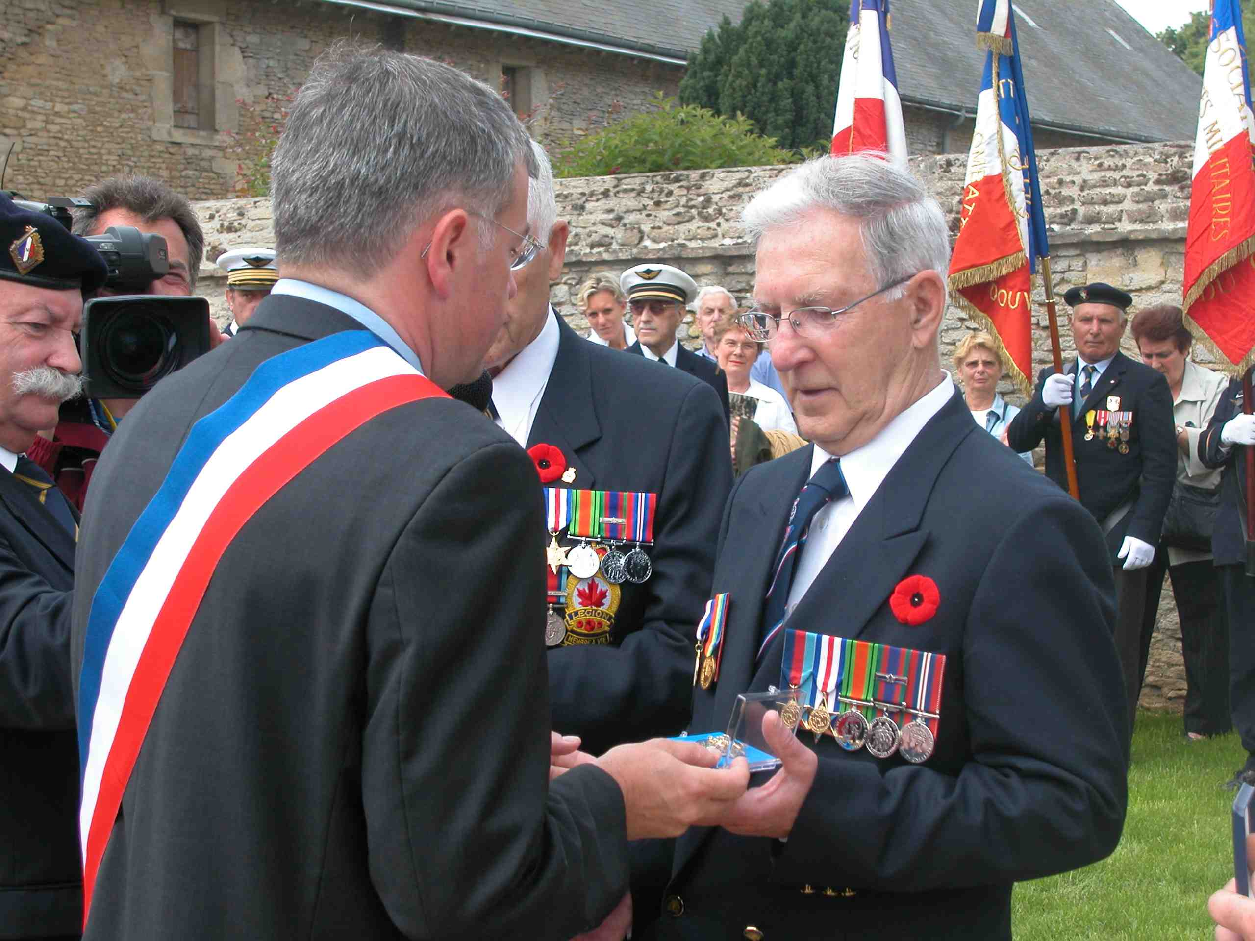

Soldat acadien, il « triche » sur son âge pour s’engager à 17 ans dans l’armée canadienne. Le 6 juin 1944, il débarque sur la plage de Saint Aubin sur Mer, avec le North Shore Regiment. Blessé à deux reprises, dont une fois à Carpiquet lors de la prise de l’aéroport, il sera présent à Saint Aubin sur Mer pour la « Semaine acadienne » ainsi que l’inauguration de la « brèche des Acadiens »

«Je suis débarqué en Normandie le 6 juin 1944. Nous ne savions même pas où nous étions. Nous avons eu peur comme c’est pas possible de le dire. Nos compagnons tombaient. Je serai là en Normandie pour le 60e anniversaire du débarquement; je veux me souvenir. Les gens en Normandie nous aiment beaucoup; il y a là une belle chaleur.»

«Nous étions pauvres, c’est à peine si nous savions lire et écrire. Nous pensions nous faire un métier. Nous avions vu passer des officiers au Nouveau-Brunswick et nous les trouvions bien habillés. Un matin de 1942, j’ai dit à maman que j’allais chercher des petites choses à la grocery.
Le lendemain je partais pour la guerre. Je n’ai pas fait la guerre par patriotisme. Je ne savais même pas, à cette époque, si le Canada avait un drapeau. Maman m’a grondé dans ses premières lettres; elle était pleine d’inquiétude. Finalement, les lettres sont devenues plus douces.
Nous sommes partis de l’Angleterre le 4 juin 1944. Nous devions débarquer le lendemain, mais la mer était trop mauvaise. Le 6 juin, il était 8 h 10 du matin, ç’a été la fête, je vous le dis. Durant la nuit, sur le bateau, nous avions eu la messe; nous avons fait nos prières.
Nous ne savions pas ce que nous allions vivre, mais nous nous doutions que ça allait poivrer.

Les Allemands nous attendaient. Ce fut terrible. Les avions des alliés tombaient devant nous.
Dans les combats qui suivirent j’ai été blessé à deux reprises. Aujourd’hui, lorsque je passe aux douanes, je fais sonner les alarmes parce que j’ai des éclats d’obus dans le corps. Chaque fois, je dois m’expliquer.

Des camarades sont devenus fous sur le champ de bataille. Il y en a qui se sont suicidés, d’autres automutilés parce qu’ils ne savaient plus ce qu’ils faisaient, d’autres aussi qui ont été tués par erreur par les alliés. Puis, il y a eu tous les compagnons tués par les Allemands, qui répondaient aux ordres eux aussi. Je ne sais pas comment je suis sorti de là vivant. Je ne regrette rien cependant. C’est pourquoi j’aime retourner en Normandie.

Il y a parfois des gens qui me disent que nous recevons beaucoup du gouvernement canadien, nous, les vétérans. Je réponds que le premier voyage que j’ai fait en Normandie ne m’a rien coûté en argent, mais mon Dieu que j’ai eu de la misère! Je me souviens des premiers Noël, j’aurais tellement voulu être chez moi, à Bertrand. (interview parue dans l’Acadie Nouvelle »)

